bielomatik: Retrofit der Zentralschmierung bei BurdaDruck, Offenburg

Badisch-schwäbische Erfolgsstory
bielomatik weitet die Dienstleistung bei Burda Druck aus: Mittlerweile arbeiten fast alle Burda-Druckereien mit Schmiersystemen des schwäbischen Unternehmens. Der jüngste Erfolg ist der Ersatz von zwei älteren Schmiersystemen eines Wettbewerbers im Werk 1 in Offenburg durch eine maßgeschneiderte Sechskreisschmierung, die bielomatik im Rahmen eines Retrofits zusammen mit BurdaDruck entwickelt und installiert hat.
„Da wir viele Verlagszeitschriften wie Focus, Bunte oder Freizeit Revue drucken, müssen wir uns auf unsere Maschinen verlassen können“, erklärt Wolfgang Kienzle, Projektleiter und technischer Koordinator bei der BurdaDruck GmbH, Offenburg. „Wir leben stets im Takt mit dem jeweiligen EVT, dem Erstverkaufstag.“ Der Geschäftserfolg steht und fällt dabei mit der Produktivität der Druckerei, die durch jede technische Störung beeinträchtigt wird. Eine sehr wichtige Rolle spielt im Druckprozess neben der Steuerung die Fettzentralschmierung, die das Gros der Schmieraufgaben in einer typischen Druckerei abdeckt.
Bei den Burda-Druckereien in Europa stammt diese Technik mittlerweile nahezu ausschließlich von der bielomatik Leuze GmbH + Co. KG aus Neuffen: Nach dem Retrofit im Werk 1 in Offenburg besitzen mittlerweile zehn der insgesamt elf Burda-Druckmaschinen eine bielomatik-Fettzentralschmierung. Das umfassende Retrofit, eine maßgeschneiderte Erneuerung bestehender Technik (inklusive Ersatz von nicht mehr funktionierenden Bauteilen) hat Ottmar Weber vom bielomatik-Onsite-Service maßgeblich betreut, mit entwickelt und in die Tat umgesetzt. Eine Sechskreisschmierung ersetzt zwei nicht mehr funktionierende Schmiersysteme an den Falzapparaten von zwei Druckmaschinen. Der altgediente Experte legte die komplette Schmieranlage vollständig neu aus und modifizierte sie. Nun lassen sich alle Störmeldungen an der selbst entwickelten Steuerung ablesen, die Elektrofachleute von BurdaDruck über eine Schnittstelle an die Elektronik der Druckmaschinen angebunden haben. Um die Fehleranalyse zu vereinfachen, installierte Weber an den Hauptverteilern der verschiedenen Schmierkreise Druckanzeiger. Bei diesem ersten Großprojekt wurden 160 m Stahlrohr (18 mm Durchmesser) und 100 m Zuleitung und Rückführung verlegt, um die verschiedenen Falzapparate mit Fett an jeweils 500 Schmierstellen zu versorgen. Außerdem erhielt das Werk 1 einen speziell für BurdaDruck entwickelten Schmierschrank, der das Sechskreissystem über drei Impulsgeber mit Fett versorgt.
„Das Retrofit dürfte sich mit Blick auf den Wegfall der Kosten für Material, Personaleinsatz und Ausfallzeiten innerhalb von ein bis zwei Jahren amortisieren“, sagt Projektleiter Kienzle. „Und jetzt schon spüre ich die hohe Produktionssicherheit, die mir sehr am Herzen liegt, weil sie für Termintreue sorgt – das A und O für jeden Verlagsdrucker. Und die wenigen Fehler und Störungen lassen sich nun schnell und problemlos beheben.“

BurdaDruck GmbH, Offenburg
Das badische Medienzentrum ist der größte Druck-Standort von Hubert Burda Media und eines der modernsten Druckzentren Europas: Täglich werden hier Datenmengen für 600 Millionen Druckseiten bearbeitet. BurdaDruck produziert in Deutschland an den Standorten Offenburg (zwei Werke) und Nürnberg, in Frankreich in Vieux-Thann und im indischen Neu-Delhi hochwertige Zeitschriften, Kataloge und Werbedrucke im hochauflagigen Tiefdruck. Zu den Auftraggebern zählen neben den Verlagen von Hubert Burda Media auch unabhängige Verlags- und Akzidenzkunden aus verschiedenen Branchen. Als eines der größten Druckunternehmen Europas bietet BurdaDruck alles aus einer Hand und mit modernster Technologie: von der Reproduktion über den Druck bis hin zur Weiterverarbeitung.
www.burda-druck.de
Rund 3800 Zeichen (inkl. Leerzeichen)
Autor: Nikolaus Fecht im Auftrag von bielomatik
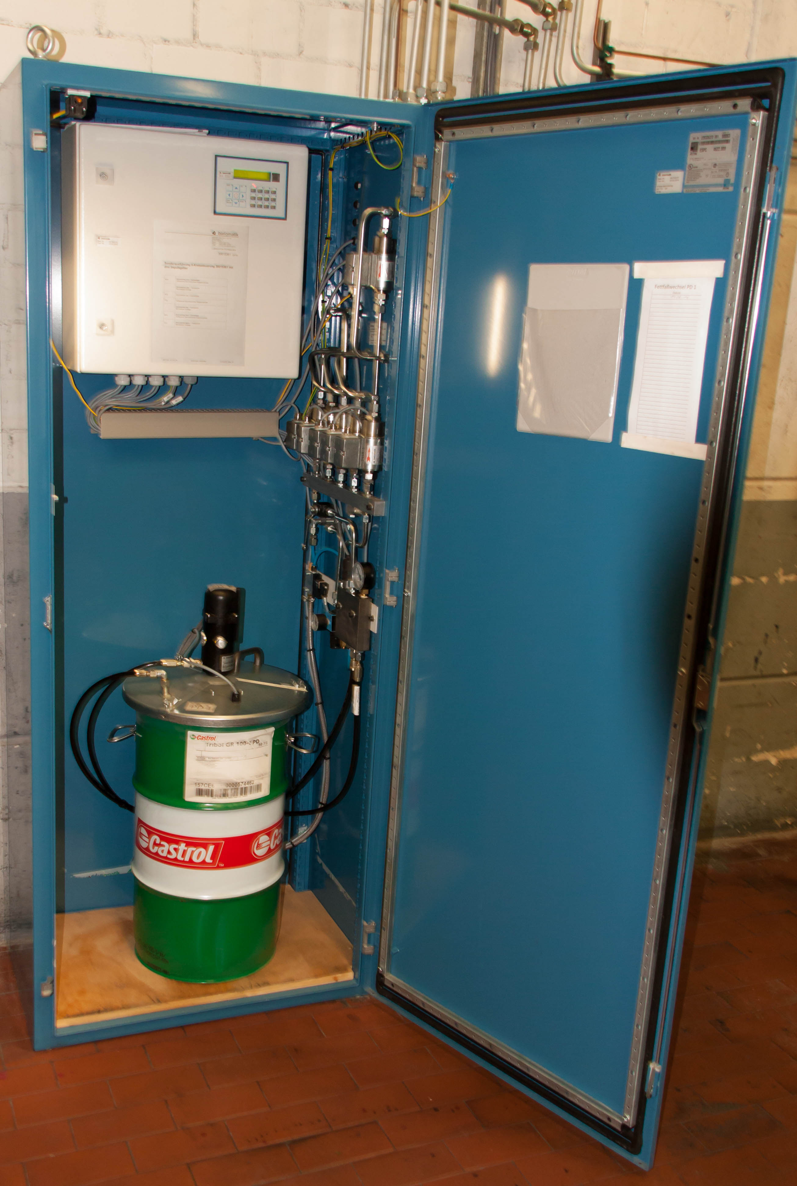
Schmierung nach Maß: Ein speziell für BurdaDruck entwickelter Schmierschrank versorgt das Sechskreissystem mit Hilfe von drei Impulsgebern mit Fett. Bild: Fecht

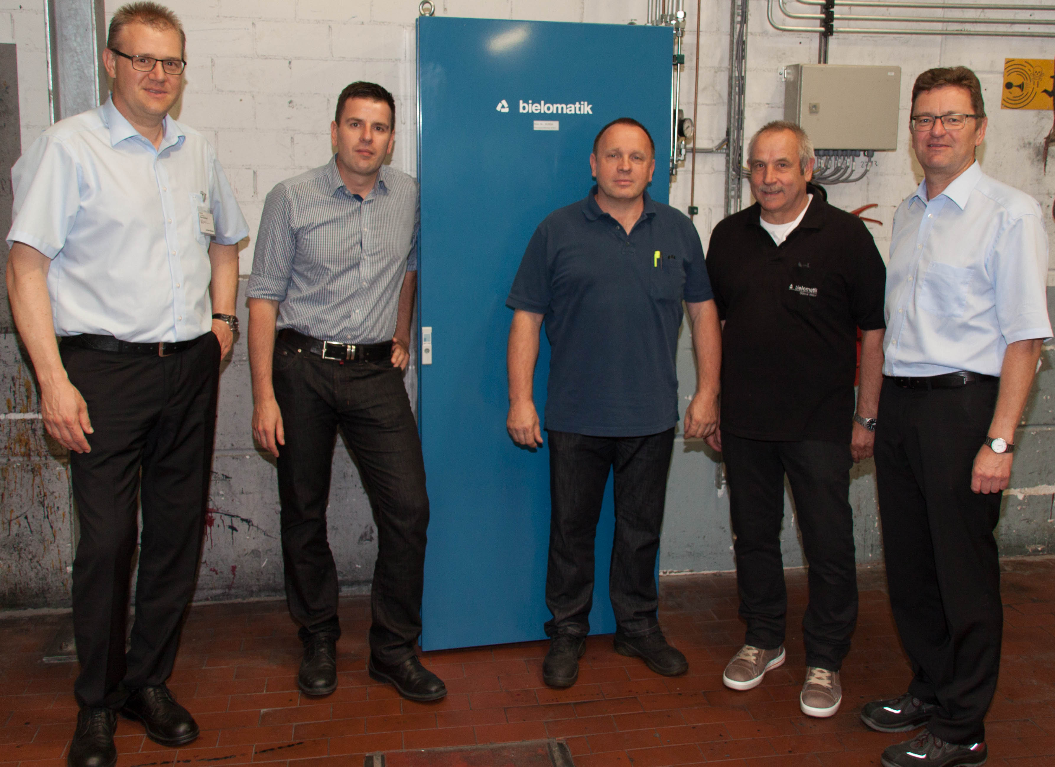
Vertrauensvolle Zusammenarbeit: Besprechungstermin nach Abschluss des erfolgreichen Retrofits einer Fettzentralschmierung der BurdaDruck-Mitarbeiter Wolfgang Kienzle und Klaus Kaltenbach (Mitte) mit den bielomatik-Experten Frank Müller (li.), Ottmar Weber und Hans-Peter Euchner (re.).
Bild: Fecht

EMO 2017 – Halle 6 –Stand H 15

bielomatik Leuze GmbH + Co. KG
Daimlerstraße 6-10
72639 Neuffen
Phone: 07025 / 12-0
www.bielomatik.de

Fragen, Belege / Links bitte an:
Carolin Nuffer
Marketing - Kommunikation - Messe
Telefon: 07025 / 12-478
Carolin.Nuffer@bielomatik.de

Kurzprofil:
bielomatik Leuze GmbH + Co. KG
Gründungsjahr: 1946
Mitarbeiter: 350
Mitarbeiter weltweit: 590

Minimal-Mengen-Schmiersysteme: Technologien für eine nachhaltige und umweltfreundliche Fertigung in der spanabhebenden Metallbearbeitung.

Zentral-Schmiersysteme: Aggregate für die präzis dosierte Zentralschmierung von Maschinen.

Maschinen zum Schweißen und Bearbeiten von Kunststoff: Heizelement-, Infrarot-, Gaskonvektions-, Vibrations- und Laser-Schweißmaschinen. Werkzeugbau und Automatisierungstechnik.

